2022년 4월 25일(월) 중간고사

0. 시험은 6문제 출제되었습니다.

1. 문제를 정확하게 기억하고 있지 않아서, 틀렸을 경우, 업데이트해주시면 됩니다.

1. 문제

**1. 1번 문제**

(정확하게 기억이 나지 않지만, optical illusion에 대한 문제였습니다)

(1) 그림 (a)가 나타나는 이유에 대해서 설명하시오

(2) (a) ~ (d)가 나타나는 이유와 사람이 이미지 인식을 어떻게 하는 지 설명하시오

**2번 문제**

(image restoration에 대한 문제가 출제되었습니다)

(1) c와 f의 공통점에 대해서 서술하시오

(2) c와 f의 연산 차이점에 대해서 서술하시오

**3번 문제**

(아래 사진을 주고, origin of edges를 구하는 문제가 나왔습니다)

질문: edge는 surface edge, depth, color, illumination에 의해 나타납니다. 아래 그림에서 edge가 나타나는 이유를 순서대로 작성하시오

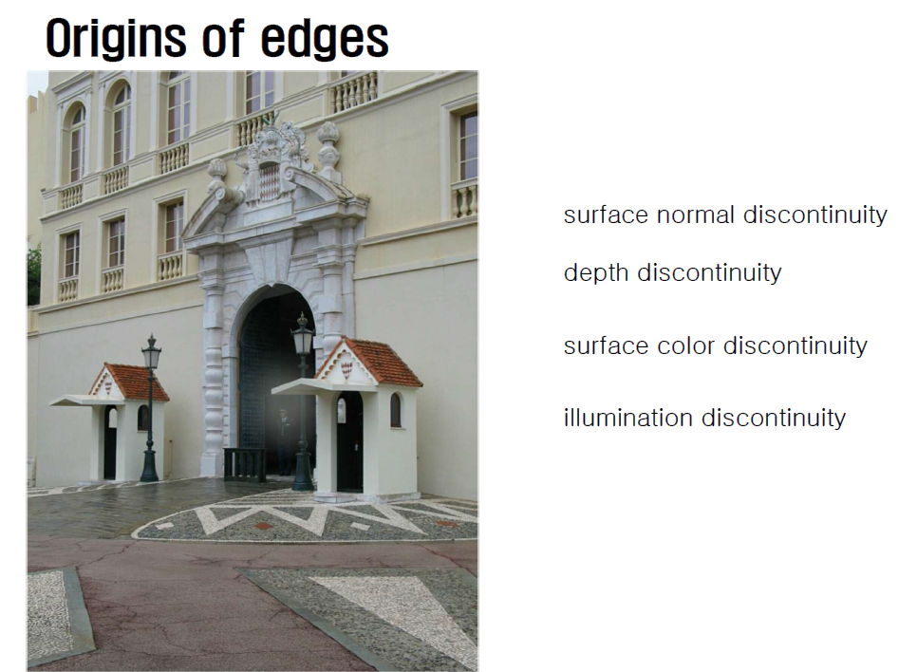

4번 문제

Recall과 precision을 구하는 문제가 나왔습니다. 검출 성능이 낮게 나온 이유에 대해서 설명해야 되며, edge descriptors에 대해서 확인해봐야 됩니다.

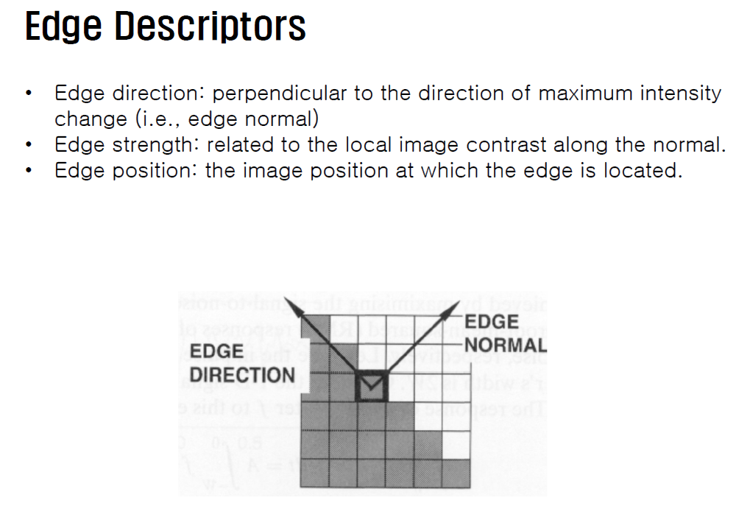

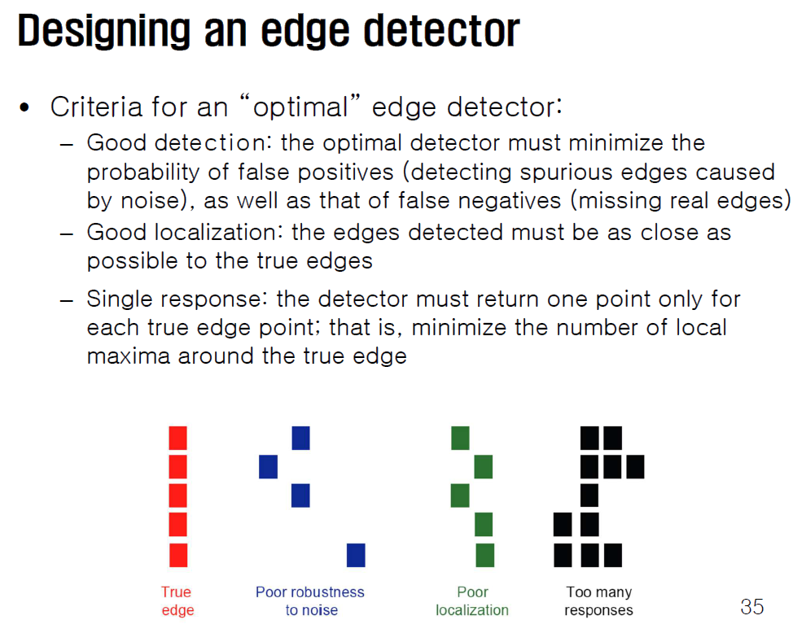

5번 문제

1. RANSAC의 w, n, k의 의미

2. RANSAC의 cons와 개선 방법에 대한 예시

6번 문제

(모델 성능 평가 기준에 대한 내용이었습니다)

원형이 2개인 이미지에서 원형을 2개 다 100% 검출한 모델이 있다. 이와 같이 성능 평가를 적용하게 되면 문제점이 무엇이며, 어떤 성능 평가 기준을 적용하면 되는가?

